书法 培训活动记录
活动过程 | 时间：12月2日 | 地点：书法教室 | 人数：24
具  体  内  容 | - 点名  - 教学“玉”的写法  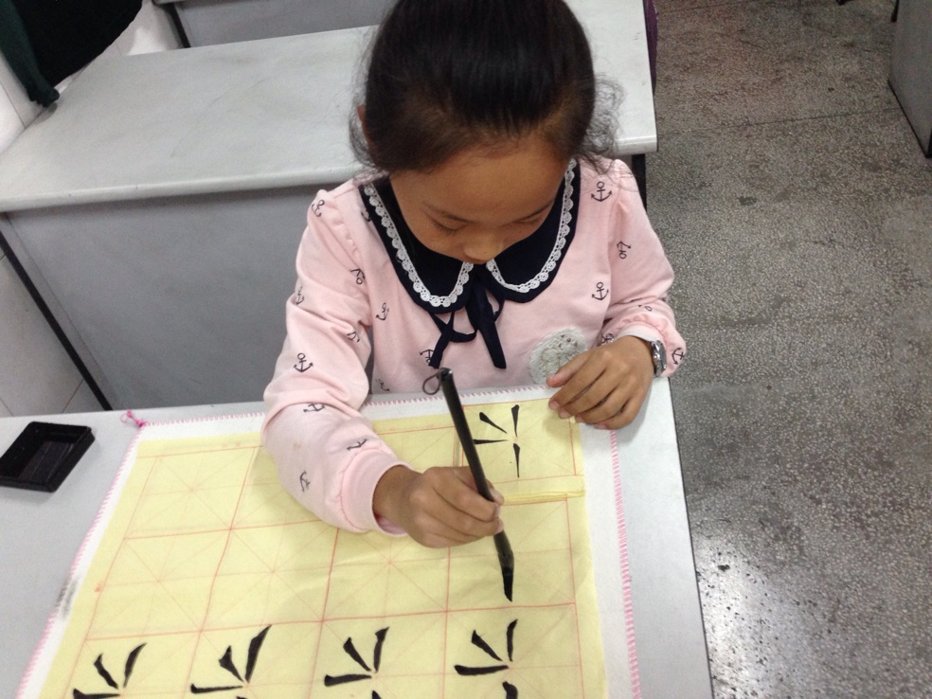
备
注

书法 培训活动记录
活动过程 | 时间：12月9日 | 地点：书法教室 | 人数：24
具  体  内  容 | - 点名  - 复习“玉”的写法  - 教学“山”的写法  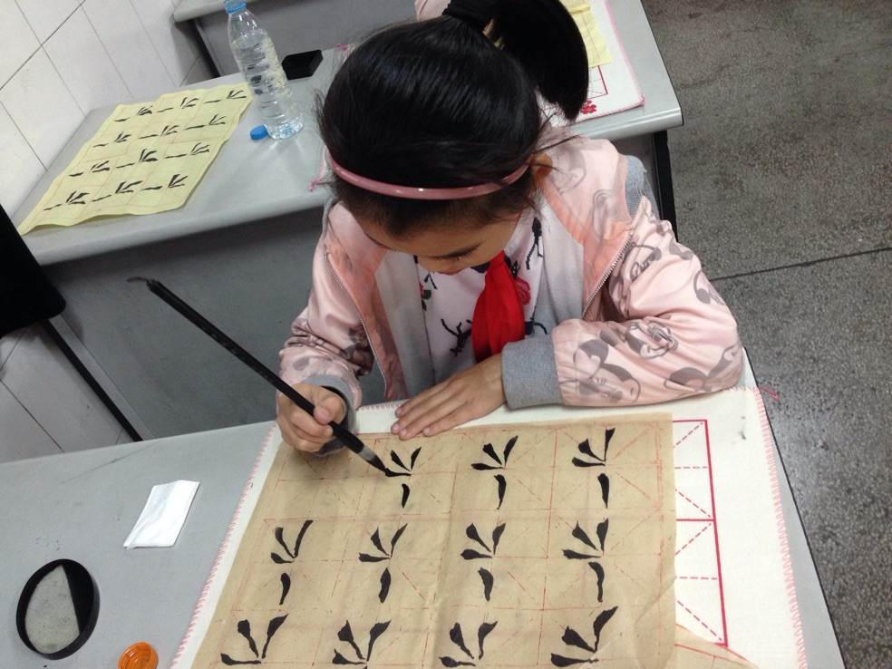
备
注

书法 培训活动记录
活动过程 | 时间：12月16日 | 地点：书法教室 | 人数：24
具  体  内  容 | - 点名  - 复习“山”的写法  - 教学“十”的写法  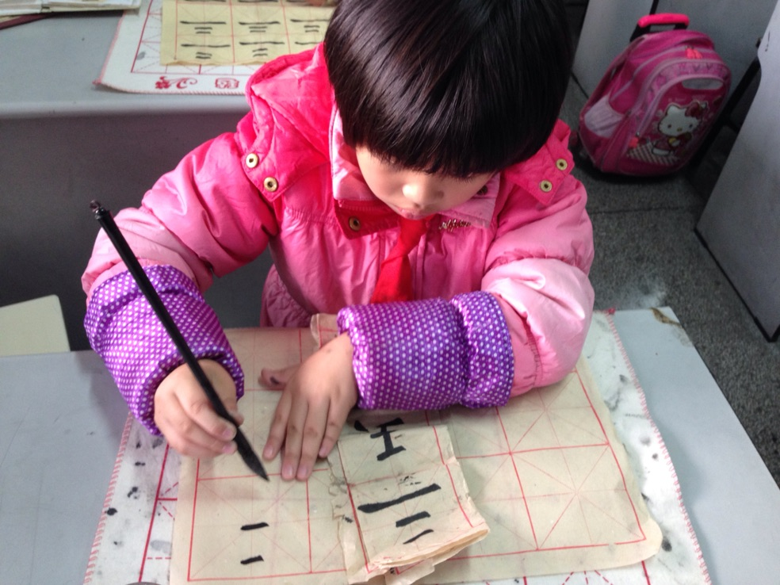
备
注

书法 培训活动记录
活动过程 | 时间：12月23日 | 地点：书法教室 | 人数：24
具  体  内  容 | - 点名  - 复习“十”的写法  - 教学“下”的写法  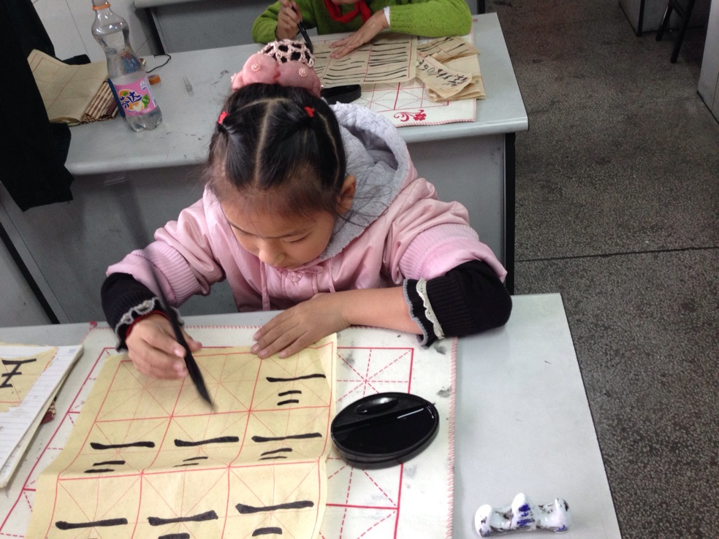
备
注

活动过程 | 时间：12月30日 | 地点：书法教室 | 人数：24
具  体  内  容 | - 点名  - 复习“下”的写法  - 教学“中”的写法  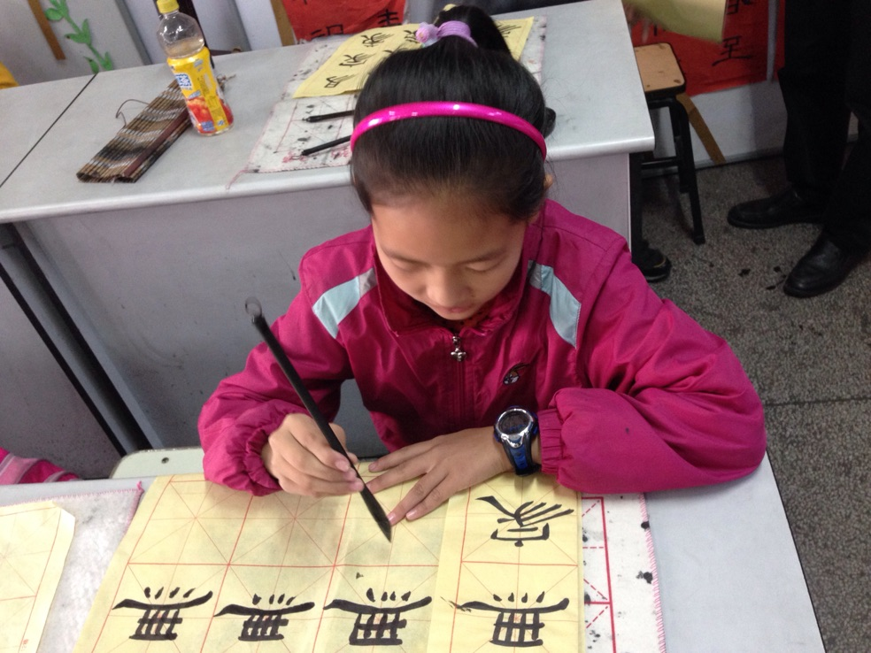
备
注

